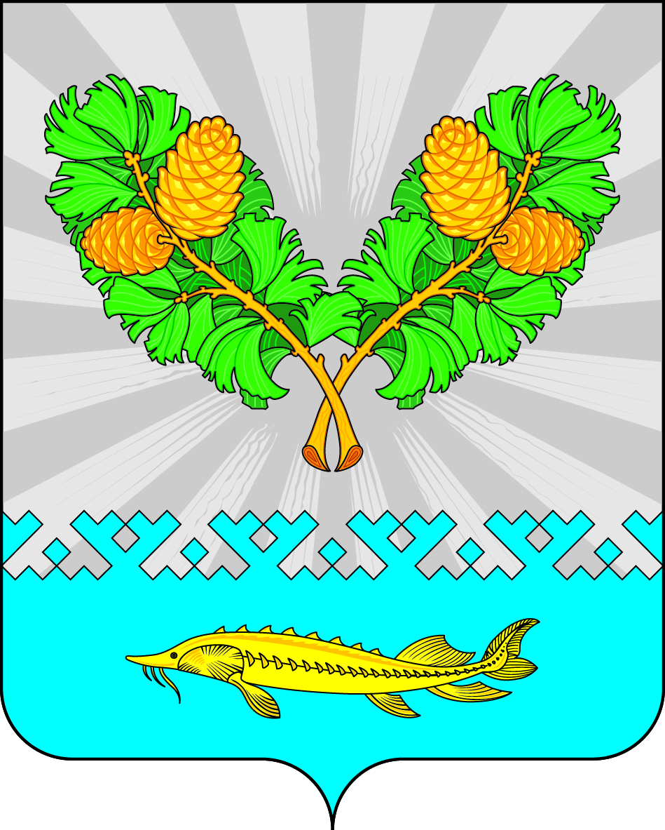

АДМИНИСТРАЦИЯ
СЕЛЬСКОГО ПОСЕЛЕНИЯ КАРЫМКАРЫ
Октябрьского района
Ханты-Мансийского автономного округа - Югры

ПОСТАНОВЛЕНИЕ

« | 30 | » | июня | 20 | 26 | г. |  | № | 141-п
п. Карымкары
О признании утратившими силу
некоторых нормативных правовых актов
администрации сельского поселения Карымкары

В целях приведения муниципальных правовых актов в соответствие с действующим законодательством:
- Признать утратившими силу:
  - Постановление администрации сельского поселения Карымкары от 17 декабря 2015 года № 181-п «О внесении изменений в постановление администрации сельского поселения Карымкары от 25.10.2011 г. № 101-п «Об утверждении административного регламента по предоставлению муниципальной услуги «Приватизация муниципального имущества».
  - Постановление администрации сельского поселения Карымкары от 27 мая 2016 года № 107-п «О внесении изменений в постановление администрации сельского поселения Карымкары от 25.10.2011 г. № 101-п Об утверждении административного регламента по предоставлению муниципальной услуги «Приватизация муниципального имущества»
  - Постановление администрации сельского поселения Карымкары от 14 марта 2018 года «О внесении изменений в постановление администрации сельского поселения Карымкары от 25.10.2011 г. № 101-п "Об утверждении административного регламента по предоставлению муниципальной услуги «Приватизация муниципального имущества»»
- Опубликовать решение в официальном сетевом издании «Официальный сайт Октябрьского района» (www.oktregion.ru) и разместить на официальном сайте органов местного самоуправления муниципального образования сельское поселение Карымкары (www.adm-kar.ru) в информационно –телекоммуникационной сети «Интернет».
- Постановление вступает в силу после подписания.
- Контроль за выполнением постановления оставляю за собой.

Глава сельского поселения Карымкары Ф.Н. Семёнов

